Associazione Nazionale CITTÀ DEL VINO
presenta in mostra una selezione di opere dell’artista Mark Cooper nel programma di eventi della IV edizione del FORUM UNIVERSALE DELLE CULTURE promosso dall’UNESCO

WINESCAPES. L’ARTE DEL PAESAGGIO di Mark Cooper
dal Monferrato al Festival Universale delle Culture - Benevento - GIUGNO 2014

Inglese naturalizzato in Monferrato, MARK COOPER è un artista che fotografa il paesaggio con sensibilità pittorica, cogliendo le composizioni astratte e grafiche delineate dalle sagome policromatiche degli elementi ambientali. Nelle sue fotografie, che scatta sospeso a un elicottero, campi, vigneti e risaie svelano il panorama rurale in immagini con tratti e macchie che sembrano dipinti “a pennello” dal lavoro dell’uomo.
(biografia e referenze in allegato)

23-25 maggio 2014
Mark Cooper partecipa a MIA - MILAN IMAGINE ART Fair
http://www.miafair.it/milano/artisti/mark-cooper/

3-25 maggio 2014

In collaborazione con l’ente regionale PARCO FLUVIALE DEL PO E DELL’ORBA, la collezione MONFERRATO EARTHSCAPES è presentata in un’ambientazione suggestiva: il mulino dell’ANTICA RISERIA SAN GIOVANNI, azienda agricola storica.

Nella cascina - edificata nel 1465 e ricostruita nel 1617- sono in mostra anche attrezzi e macchinari d’epoca del lavoro contadino e il suo spettacolare impianto per la raffinazione del riso azionato dalla spinta dell'acqua, attinta e condotta al mulino con un sistema di chiuse, viene messo in funzione durante le visite del pubblico.

La riseria è sita in provincia di Vercelli, nel comune di Fontanetto Po, località compresa nel territorio dell’area naturalistico-ambientale e nel circuito l’ECO-MUSEO DELLE TERRE D’ACQUA.

http://www.anticariseriasangiovanni.com/it/

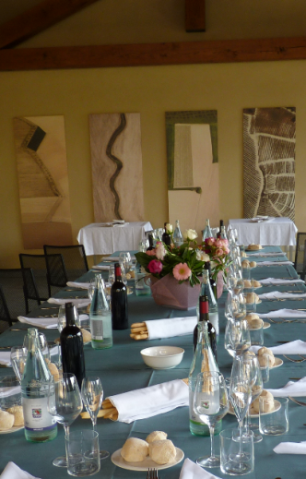
PANE & VINO dalla terra alla tavola
EARTHSCAPES a LOCANDA DELL’ARTE

“Mostra dell’anno” 2011 a LOCANDA DELL’ARTE, che ha acquisito alcune opere da allora in esposizione permanente nell’art-hotel (aperto al pubblico tutti i giorni, anche festivi, dalle 10 alle 18 - ingresso libero, citofonare RECEPTION - tel. 0142 944470).

Con l’esposizione nella “dimora museale”, Mark Cooper e le sue opere sono anche protagonisti degli eventi e delle iniziative in svolgimento nella sede e a cui la struttura partecipa e collabora, in particolare incontri con attori e operatori culturali nel territorio e work-shop del sistema LICET®.

http://www.licet.it/pagina.aspx?ID=167&LV=0

LOCANDA DELL’ARTE ● DIMORA OSPITALE e MUSEO APERTO in Monferrato
hotel 4* ● spa ● ristorante ● galleria
via Asilo Manacorda 3 ● SOLONGHELLO, AL ● tel. (+39) 0142 944 470 ● www.locandadellarte.it

UFFICIO STAMPA e PR : Maddalena L. M. Brunasti ● (+39) 0142 469 245 ● press@locandadellarte.it

